Presseinformation

Bellenberg, 27. November 2012

Fulminantes Ende der Nilfisk-ALTO Entdeckertour
Voglmeier GmbH aus Landshut gibt VW-Bulli Nils ein neues Zuhause

Ungezählt sind die Kilometer, die Nils während der Nilfisk-ALTO Entdeckertour 2012 zurückgelegt hat. Auf seiner Reise quer durch Deutschland machte der kleine VW-Bulli an 33 Stationen Halt und besuchte Fachmessen, Großveranstaltungen sowie viele Aktionstage namhafter Fachhandelspartner des Bellenberger Reinigungsspezialisten. Auf der diesjährigen EuroTier in Hannover ging nun sein Abenteuer mit einer einschneidenden Begegnung zu Ende. Als Sieger des Gewinnspiels rund um die Suche nach dem ältesten Hochdruckreiniger im deutschsprachigen Raum nahm Helmut Vogl, Geschäftsführer der Voglmeier GmbH, den VW-Bulli freudig in Empfang. Nach der feierlichen Schlüsselübergabe wird Nils in den kommenden Tagen in Landshut – dem Firmensitz des langjährigen Nilfisk-ALTO Partners – seinen ersten Wohnsitz anmelden. „Der blaue Oldtimer hat sich in den vergangenen neun Monaten zu einem wahren Aushängeschild für Nilfisk-ALTO Reinigungstechnik gemausert. Deshalb sind wir stolz darauf, unseren Hausmessen und regionalen Veranstaltungen mit diesem tollen Werbeträger einen besonderen Glanz verleihen zu können“, freut sich Helmut Vogl. Im Tausch gegen den Fahrzeugbrief findet der von Voglmeier eingereichte Heißwasser Hochdruck-Oldie – ein Wapo 500 aus dem Jahr 1967 – seinen Platz in der Museumsecke des Bellenberger Schulungszentrums von Nilfisk-ALTO.

Rund 180 Bewerber hatten ihr Glück versucht und sich am Gewinnspiel der Nilfisk-ALTO Entdeckertour beteiligt. Neben einer allgemeinen Beschreibung des Hochdruckreinigers gehörten vor allem der offizielle Baujahr-Nachweis über das Typenschild sowie die Funktionsfähigkeit der Maschine zu den Teilnahmebedingungen. Nach Einsendeschluss zum Start der EuroTier stand der Gewinner fest: der Heiz- und Reinigungsgerätespezialist Voglmeier GmbH. Mit seinem 1967 gebauten Heißwasser Hochdruckgerät aus dem Hause WAP konnte der Fachhändler die älteste und zugleich funktionierende Maschine vorweisen. Der Wapo 500 erreichte beim Test einen Arbeitsdruck von maximal 20 bar bei einer Spannung von 220 Volt.

Gegründet im Jahr 1978 verbindet den Fachhändler aus Landshut-Ergolding eine siebzehnjährige Partnerschaft mit dem Reinigungsgerätehersteller Nilfisk-ALTO. Auf einer Ausstellungsfläche von 200 Quadratmetern umfasst das Kauf- und Mietsortiment des Fachhandelspartners eine breite Produktpalette, die nahezu jede Reinigungsaufgabe abdeckt. Dazu zählen Kalt- und Heißwasser Hochdruckreiniger, Industriesauger und Bodenreinigungsmaschinen sowie kompakte Helfer für Haus und Garten. „Die enge Partnerschaft mit Nilfisk-ALTO ist ein wichtiges Fundament für unser nachhaltiges Wachstum. Sowohl das Sortiment als auch die intensive Betreuung sowie die Marketing- und Vertriebsunterstützung werden unsere erfolgreiche Geschäftsentwicklung auch in Zukunft sehr positiv beeinflussen“, so Helmut Vogl. Für die neue Nilfisk-ALTO Kaltwasser Hochdruckreiniger-Plattform POSEIDON 5, 6 und 7 findet der Partner ebenfalls nur lobende Worte. Seiner Meinung nach punkten die Modelle vor allem durch Verbesserungen hinsichtlich Design und Wartungsfreundlichkeit – und das bei gewohnt starken Leistungsdaten von bis zu 220 bar Druck und bis zu 1.280 Litern in der Stunde.
Im Geschäftsbereich Heizen, Trocknen und Lüften bietet Voglmeier als Komplettanbieter Produkte des Herstellers Heylo. Zu den weitreichenden Service-Leistungen zählen auch individuelle Beratungs- und Wartungsangebote sowie ein Reparaturdienst für unterschiedlichste Gerätemarken. Das Unternehmen beschäftigt derzeit zehn Mitarbeiterinnen und Mitarbeiter am Standort Landshut. Zu den Kunden der Voglmeier GmbH zählen namhafte Gewerbe- und Industrieunternehmen aus dem Großraum Landshut.

Bildanforderung
Bildmaterial finden Sie in unserem Medienportal amid-pr.press-n-relations.com zum Download (dort auch über den Suchbegriff „Bulli EuroTier“). Selbstverständlich schicken wir Ihnen die Datei zudem gerne per E-Mail zu. Kontakt: mny@press-n-relations.de.

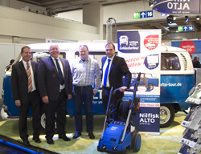

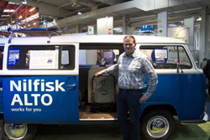

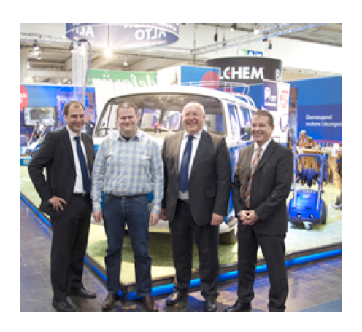

Weitere Informationen:  Nilfisk-ALTO  Geschäftsbereich der Nilfisk-Advance AG  Guido-Oberdorfer-Straße 10  89287 Bellenberg, Deutschland  Tel. +49 (0)7306 72-444  info.de@nilfisk-alto.com – www.nilfisk-alto.de | Presse- und Öffentlichkeitsarbeit:  Press’n’Relations GmbH – Monika Nyendick  Magirusstraße 33 – D-89077 Ulm  Tel.: 0731 96287-30 – Fax: 0731 96287-97  mny@press-n-relations.de – www.press-n-relations.de

Nilfisk-ALTO mit Sitz in Süddeutschland ist ein Geschäftsbereich der Nilfisk-Advance AG in Rellingen bei Hamburg. Diese gehört zur dänischen Nilfisk-Advance A/S, einem der weltweit größten Anbieter von Reinigungsgeräten mit einem Umsatz von 847 Millionen Euro im Geschäftsjahr 2011 und über 5.300 Mitarbeitern. Nilfisk-Advance hat Produktionsstandorte in Nord- und Südamerika, Europa und Asien. Die Zentrale liegt in Dänemark. Mit eigenen Vertriebsniederlassungen in 43 Ländern und weitreichenden Händlernetzen ist das Unternehmen in über 135 Ländern weltweit vertreten.
Nilfisk-ALTO liefert Kunden aus den Bereichen Landwirtschaft, rund ums Rad, Industrie, Kommunen, Gewerbe und Handwerk sowie Reinigungsdienstleistern und privaten Endverbrauchern ein umfassendes Programm an qualitativ hochwertigen Hochdruckreinigern, Nass-/Trockensaugern und Bodenreinigungsmaschinen. Gemeinsam mit Nilfisk-Advance kann das Unternehmen heute auf eine über 105-jährige erfolgreiche Firmengeschichte zurückblicken.

